子ども支援教育部会

Ⅰ．研究の概要
１．研究課題
「通常学級における児童生徒のニーズに応える教育的支援」

２．研究内容
【研究内容１】
○通常学級における個別の児童生徒への支援
①個に対する学習支援
②家庭での学習に関する支援
③個に対する環境支援(生活・身辺整理)
【研究内容３】
○通常学級における児童生徒を支援する連携
①外部機関との連携
②校内支援体制の実情
③幼稚園・保育園・小学校・中学校の連携
【研究内容２】
○通常学級における集団の中での児童生徒への支援
①学級内での気になる児童生徒への支援方法
②学級集団づくりの課題と方策
③保護者とのつながり

３．研究方法
（１）今年度の研究計画
南北2ブロックで研究協議会を開催する。それぞれのブロックにおいては、3分科会に分かれて討議を深める。
前半は、講演会によって、研究課題への理解や研修を深める。
後半は、各分科会のキーワードをもとに作成したレポート交流を小グループで行い、研修を深める。

（２）分科会テーマ
第１分科会 「通常学級における個別の児童生徒への支援」
第２分科会 「通常学級における集団の中での児童生徒への支援」
第３分科会 「通常学級における児童生徒を支援する連携」

（３）分科会別キーワード
第１分科会 個に対する学習支援、家庭での学習に関する支援、個に対する環境支援(生活・身辺整理)
第２分科会 学級内での気になる児童生徒への支援方法、学級集団づくりの課題と方策、保護者とのつながり
第３分科会 外部機関との連携、校内支援体制の実情、幼稚園・保育園・小学校・中学校との連携

Ⅱ．実践研究の経過と成果
１．実践研究の経過
（１）部会役員研修会による研究経過
５月８日 第１回 部会役員研修会
役割分担確認・研究協議会日程、担当者確認
６月１９日 第２回 部会役員研修会
当日運営に関わって、アンケート・レポート様式確定
７月 ４日 第１回 課題部会事務局長研修会

７月２８日 第３回 部会役員研修会
南北ブロックごとに会場校にて、研究協議会の流れ確認
８月２２日 第４回 部会役員研修会
当日運営確認
９月 ２日 石教研課題部会研究協議会
講演会・実践レポート交流
１０月 ７日 第２回 課題部会事務局長研修会

１０月 ６日 第５回 部会役員研修会
今年度協議会の反省・役員決定・次年度の研究協議会内容の検討
１月２２日 第６回 部会役員研修会
次年度研究の具体的な推進計画

（２）部会役員研修会での研究成果
今年度は、2年次研究の1年目の年となったが、今までの研究内容を引継いだ課題設定をしたため、部会員の抱える今日的な課題に寄り添った実践的な研究となった。
研究主題は、「通常学級における児童生徒のニーズに応える教育的支援」としている。
本部会は、部会員数が約240名という大人数のため、南北の2ブロックに分かれて研究協議会を準備した。
研究協議会当日は、前半は、南ブロックはスクールソーシャルワーカーの方、北ブロックは言語聴覚士の方をそれぞれ、講師に迎えて講演会を行い、明日からの実践に活かせる講演をしていただいた。後半は、それぞれのブロックで実践レポートに基づいた交流を、地域や学校種が混合の少人数グループで行った。
昨年度の反省を踏まえ、後半の実践レポート交流の時間を充実させるために、時間を10分延長し70分間のレポートを基にした話し合いの時間を設定した。設定時間内に収まりきらないほど活発に小グループで話し合う様子が見られた。
部会役員研修会では、当日に効率的な協議とスムーズな運営を行うために、入念な準備との話し合いを行った。役員の固定化に頭を悩ませていたが、おかげさまで新規で毎年引き受けてくださる方がおり、仕事のスムーズな引継ぎと平準化を意識した業務分担を行い、持続可能な役員体制となるように組織づくりを行った。
会場校での役員研修会を含めた全6回の役員研修会では、工夫した研修会運営を行った。会場校での準備作業を効率的に進め、研究協議会直前の会議はオンラインで行うこととした。研究協議会当日も整理委員会は、オンラインで行った。また、役員アンケートをformsで集約したり、当日のレジュメ配布をQRコードの読み取りで行ったりするなど、可能な範囲でICTの活用を行った。
次年度も、2年目の研究ということで、今までの研究の成果を引き継ぐ。さらに、令和9年度以降に「子ども支援教育」という部会名に即して部会員のニーズを取り入れた主題や研究キーワードを設定できるよう、部会役員研修会で協議を行っていく。
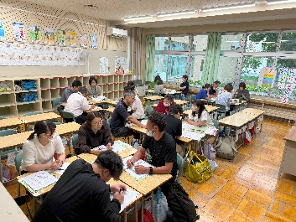
２．課題部会内での交流
（１）課題部会内での交流内容
①実践・レポート交流の様子
南ブロック
【第1分科会】
- 実践・レポート交流の様子
4～5名の全9グループに分かれ、通常学級における個別の児童生徒への支援について活発に意見交流が行われた。持参したレポートを中心に日々の悩みや、有効な実践などが共有された。また、特別支援学級担任が交流級へ引率した際の通常学級児童への支援や年々増加傾向にある外国籍児童・生徒への支援などについても話題となった。

- 成果と課題
各学校で実践している指導法や工夫して用意されている教材（担外による給食時間や放課後の学習指導や取り出し支援・手作り教材・タブレット活用法・おすすめアプリ・デイジー教科書等）や、家庭との連携等の重要性と難しさについて情報共有され、少人数で活発な意見交流ができた。
また、クラスに入れない児童生徒の支援、学習に対する理解の難しさ困難さを抱える児童生徒の増加と対応、外国籍児童生徒への対応など、通常学級に在籍している個別支援を要する児童生徒は年々増加していることから人手の確保を望む声が多く上がった。一方、個別の支援を受け入れられない児童生徒も一定数いることから支援の難しさについても多くの課題が挙げられた。
（宮本 優子）

【第2分科会】
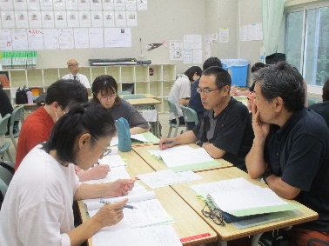
①実践・レポート交流の様子
第２分科会では、１グループ４～５名、全１０グループが２教室に分かれて「通常学級での支援」をテーマに交流しました。配慮が必要な児童への対応やコーディネーターの役割、特性理解に基づく関係づくり、集団での支援方法などが話題となり、実践の成果や悩みをもとに活発な意見交換が行われました。

②成果と課題
乱暴な行動を示す生徒への対応として、信頼関係を築くまで対話を重ね、自己決定を促す工夫が共有されました。保護者面談には担任とコーディネーターが同席し、専門的助言が有効であった事例も紹介されました。また、特性をもつ子どもには主導権を渡さず、困っていない時に適切な伝え方を練習させるなど具体的な支援方法も議論されました。さらに、集団学習が苦手でも個別学習で力を発揮する子どもに対し、どの学びの場が適切かという課題も提起されました。
（弥勒院 宣明）

【第3分科会】
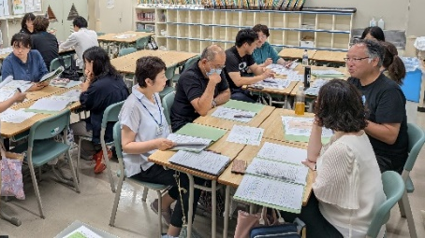
- 実践・レポート交流の様子
全6グループに分かれレポートをもとに、「通常学級における児童生徒を支援する連携」について実践交流を行った。不登校、学校生活への困り感を抱えている児童・生徒が増加し続ける中、学校ごとの現場で様々な手立てを工夫し、円滑な連携を図る実践を交流し合った。C4thやgoogleチャットなど、タブレット上での即時的な情報の共有など、新しい実践が増えてきたことを実感した。多くの目で多面的に児童・生徒を把握していくことを志向する、よい連携のヒントを得ることができた。

- 成果と課題
成果として、大規模校ではコーディネーターの学年ごと・複数配置で対応に当たっているなど、効果のあった取り組みを知り自分の実践を振り返ることができた。また児童・生徒の困り感や保護者の受け止め方が多様化し、通級、小学校・中学校、医療、放課後等デイサービスなど、様々な外部機関に支援をつなげ、連携していくことの難しさと重要性を再認識することができた。
課題として、学級に入ることができない児童・生徒の避難場所としての別室登校など支援室の運営に関わる人員の配置、拘束時間という運営の難しさの声がいくつか聞かれた。そして充実させていくのはいいが、児童生徒にとって居心地がよくなりすぎるのは、学級への復帰が遠のくことにならないかという懸念も出されていた。
（小森 政秀）
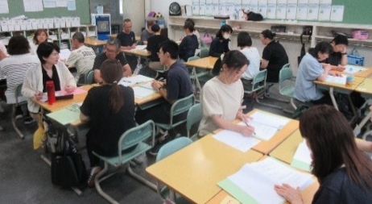
北ブロック
【第1分科会】
- 実践・レポート交流の様子
研究課題である「通常学級における児童生徒のニーズに応える教育的支援」の中のキーワード「個別の児童生徒への支援」について３～５名程度の６グループに分かれ，レポートをもとにした実践交流を行った。
通常学級における支援といっても，通常学級内での支援，通級での支援，支援学級の力を借りながらなど支援の形態もさまざまであった。担任・担任外・通級担当・学びの学級がない担任など立場によって抱える悩みも異なり，それぞれの立場で今取り組んでいる支援について交流した。
- 成果と課題
通常学級に在籍している個別支援を要する児童生徒は年々増加している。教材の工夫などその子にあった合理
的配慮だけでなく社会ルールへの適応や周りの子からの理解でも課題である。
担任だけでの支援ではなかなか難しい現状である中，保護者の理解が得られないことも多い。管理職・SSWなど
との連携も必須で，学びの教室の果たす役割の大きさなども問題に上がった。時には巡回指導など客観的視点でのみとりや助言も有効であるが，まずは学校全体でのサポートが必要で学校体制の土台作りが急務という声が上がっていた。
（佐藤 真由美）
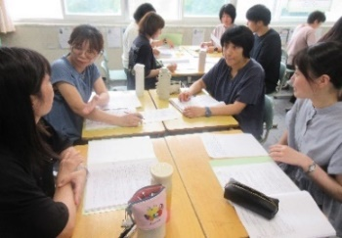
【第2分科会】
- 実践・レポート交流の様子
「通常学級における集団の中での児童生徒への支援」について、4～6名の全5グ
ループに分かれ、レポートをもとにした実践交流を行った。交流のキーワードとなっ
ていた事柄は、組織的な校内支援体制（指導計画の作成、支援体制の構築）、学年・
学級内でのサポートの工夫（声かけのしかた、長い目で根気強く、スモールステップ、課題を見極めた適切な支援、互いに認め合える人間関係の構築、）、小中連携、転籍について（タイミング、保護者サポート）、学習面に関わる校内体制（TTや担外との連携、休み時間や給食前時間の活用）、専科の立場で指導する際の配慮の難しさなどが挙げられた。どのグループも、話題が尽きないほど活発な交流が行われた。

- 成果と課題
成果としては、各校が抱える課題は多岐にわたるものの、他校の先生方との交流を通して課題に対して客観的な
視点で見直すことができたようだ。また、交流にとどまらず共感やアドバイスを通して、今後の励みや取組の参考
になった様子も見られた。課題としては、保護者との連携に関わる話題が挙げられた。児童の困り感を伝える際に
は、小中９年間を見通した学習などの困り感などを予想して、保護者と少しずつ情報を共有しながら連携していく
ことや、不安を感じている場合には細やかなサポートを通して外部機関につなげていくことの必要性を共有でき
た。一人一人に寄り添うには教員の負担も大きい。余裕をもった指導につなげるためにも人員確保は必須である。
（野村 香菜子）
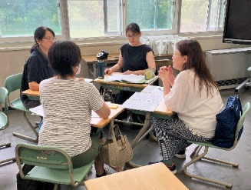

【第3分科会】
- 実践・レポート交流の様子
各校、支援が必要な子ども実態は様々だ。発達障害、知的な遅れ、視覚障がいなど抱える問題は多岐に渡る。グループ討議では不登校に関わる事例が多く、全国的な問題とリンクする。困り感のある子どもへの支援について、小中一貫教育に活路を見出す取り組み、通級指導教室開設に奔走する学校、デイサービスや医療、教育支援センターとの連携を模索している学校もあった。また、校内支援室の成果に関する報告も非常に多かった。

- 成果と課題
支援体制の充実に比例して、その業務量の増大は著しく、もはや特別支援コーディネーターだけでは対応が難しい実態がある。効果が高い校内支援室の運営でも、特別支援教育支援員らの活躍に助けられている側面がある。近年、支援員や登校サポーターなど、様々な立場の職員と協働する機会が多いが、指導や支援に関わる引継ぎの時間が無いとの課題もある。校内で相談支援部などの分掌を設置し拡大する業務に対応している事例もあったが、小中規模校では職員の人数的な問題で実現が難しい。こうした課題に対し、支援室の巡視を、時間割の工夫によって全教職員で分担しあう学校もあった。特別支援教育は組織的に対応するという基本に立ち返る実践である。またこのようなアイディアが、特別支援と違うセクションの教員から出てきたという学校もあった。そこには学校全体で特別な支援が必要な児童生徒を育てるという高い意識があるのだろう。これからは職場にそうした空気を作っていくことも特別支援コーディネーターに求められる責務なのではなかろうか。 （川除 照之）
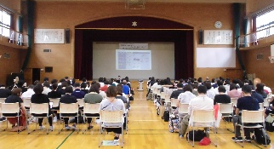

Ⅲ．課題部会協議会（実技・理論研修会）
（１）講演会の内容と成果
【南ブロック】会場校：千歳市立北陽小学校
南ブロックでは、不登校支援「課題を持つ児童生徒への大人（親・教師）の関わり方」をテーマとして、千歳市教育委員会青少年課SSWの小笠原輝幸様にご講演いただいた。
スクールソーシャルワーカーとして、多方面でご活躍されている実例を多く取り上げてくださった。
課題を持つ児童生徒との関わりにおいて「聞く力」が大切であること、発達支持的生徒指導については、日常的な学校生活全般を通して行われ、生徒が自己存在感・自己肯定感・自己有用感を育むことが重要性を具体的な事例を用いて話題を提供していただいた。具体的には、教職員が日々の声かけや対話、個に応じた働きかけを丁寧に行い、相互扶助的な人間関係を築くとともに、生徒が自ら考え選択し決定する体験を保障することの大切さについて通級指導教室「おあしす」の実践を例として取り上げていただいた。
学校内の取り組みとして、校内または関係機関と情報共有を常々行う道筋としては、情報収集能力、管理職同士及び教職員の合意形成、外部機関との連携と活用、児童生徒一人一人に対する最大限の配慮の必要性について講演いただいた。
部会員からは、失敗を認めることやチャレンジやミスの受け止め方や学校体制作りの課題が話題となった。各市町村において取り組みが始まっている「校内教育支援センター」の役割や通級指導教室との関わり、外部機関連携の重要性について、児童生徒の多様なニーズへの対応が求められる教育機関の課題について考えさせられる講演会となった。
（伊藤千織）
【北ブロック】会場校：石狩市立双葉小学校
「通常学級における児童生徒のニーズに答える教育的視点～気になる子どもへの関わり方のヒント」をテーマとして、言語聴覚士の木村絵梨氏にご講演いただいた。
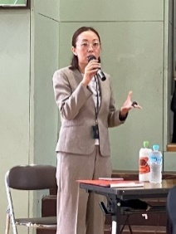
初めに、北海道こども発達研究センター樽川の管理者としての立場から、児童デイサービスについての説明があった。２０１２年児童福祉法改正をきっかけに児童デイサービスができ、歴史は１２年ほどであることや、職員配置、役割、支援の５領域について知ることができた。幼児教育、習い事、医療福祉、セーフティーネットなど事業所によって特色があり、提供できる価値が異なる。児童生徒がどのタイプの事業所を利用しているかを知ることで、学校での支援にも活かせるのではないかと示唆していただいた。
次に、気になる児童への関わり方について３つのヒントの紹介があった。
- 発達（精神）年齢に当てはめてみる
- 「できない」をどうやったら上手になるか外部・内部観察で整理する
- 主観を大事にした客観的な評価をする（行動評価）
「気になる」とは、経験的な予測である。そこで、主観を行動評価で整理することで、客観的な視点をもてる。客観性があると懇談でも活用でき、保護者に伝わりやすくなるという話があった。後半に、行動評価を試みる演習タイムが設けられ、参加者が熱心に取り組むようすが見られた。
最後に、多職種がつながり、連携しながら子どもを支えていく保育所等訪問支援についての紹介があった。子どもの発達支援は、社会適応を促すこと。問題解決能力が上がっていくことで、少ない支援で社会参加できるとよいという言葉に、学校でも大切な視点だと感じた。
（西田 幸子）

Ⅳ．部会研究の成果と課題
- 成果
2ブロックそれぞれの講演会からは、児童生徒の現状を評価する客観的な視点を学び、学校が組織として外部機関や多職種と連携することで支援に広がりや深まりが出てくることを学ぶ機会となった。部会員が日々、指導や支援の在り方に迷いながら、学びながら進めていることに根拠や新たな視点を得る講演会となったことが成果である。
分科会では、ICT機器の活用が進んでいることや支援の対象となる児童の多様化、現場の人的資源の不足がどのグループ協議からも話題となっていた。さらに、近年整備の進む「校内教育支援センター」や「学びの教室」の有用性と在籍教室との連携についても話題となっていたことは、新たな成果としてあげられる。

- 課題
ここ数年の分科会での研究協議は、他校種や他市町村のメンバーで構成される小グループで行ってきた。「校内教育支援センター」連携の工夫や多様な児童生徒の支援方法を協議していた今年度の様子から同校種での協議がより効果的と思われる側面も認識できた。次年度は、研修がさら深められるように同一学校種でのレポート交流を行う形に変更していく。
人手の足りなさを嘆く声は、年々高まっているように感じるが、ICT活用の新たな方法や効果的な支援方法、他校の体制作りを明日への実践につなげられる協議会となるように次年度の運営を見直していく。

（太田 亜弥）

